

Diario de la educadora

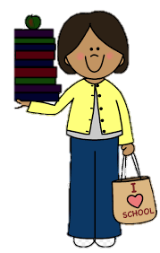

Nombre del jardín de niños

Heroico colegio militar

Nombre de la educadora practicante

Vannessa jannette solis aldape

Grupo mixto 2º y 3º

grado y sección 4 B

Nombre del jardín de niños. Heroico colegio militar

Nombre de la educadora practicante. Vannessa jannette solis aldape.

Grupo que atiende grado y sección. Grupo mixto 2º y 3º.

Asistencia. 5 alumnos. 4 niños y 1 niña

Análisis del plan con la práctica.

Este día 16 de noviembre del 2021 se trabajó con el inicio de la situación didáctica de la Revolución mexicana utilizando los siguientes tres campos de formación académica y aprendizajes esperados…

Lenguaje y comunicación. Describe personajes que imagina al escuchar al escuchar cuentos, fábulas, leyendas y otros relatos literarios.

Para este aprendizaje trabajé una actividad en la cual, antes de contar el cuento de la revolución, comentamos en grupo que personajes podían ver en un cartelón que llevé para los niños, ellos reconocieron a la adelita y a Pancho villa, ya que eran sus personajes favoritos, encontré algunos aprendizajes previos en los alumnos, solamente que lo confundían un poco con el día de la independencia. Les mostré algunas cartas que mostraban el cuento sin leerlos y vimos los escenarios en donde se suscitó la historia, posteriormente me dijeron con ayuda de unas imágenes en donde creían que había sido el paso de la revolución, mostrando una ciudad moderna y una ciudad con carretillas, en blanco y negro, caballos y trenes, agradablemente los alumnos identificaron el lugar correcto en donde imaginaban la historia.

Esta actividad realmente fue del agrado de los niños, disfrutamos en conjunto el conocer nuevamente a cada personaje de la revolución y ellos iban comentando momentos que recordaban de la historia. para complementarlo, pintaron a los personajes con crayolas.

Para el aprendizaje de pensamiento matemático, compara distancias mediante el uso de un intermediario, quitamos a los personajes del cartel y los pusimos en un material que se pudiese quedar de pie, salimos al patio de juegos y con ayuda de telas, los alumnos debían medir la distancia que tenían que hacer para llegar a un personaje, claramente primero se les pregunto qué entendían ellos por medir, y sus respuestas fueron muy acertadas como medir el cuerpo, la panza, la cabeza, etc., y en esta ocasión aprendieron a medir una distancia pequeña.

Ellos mencionaban la cantidad de pasos que creían que iban a dar y posteriormente lo hacían y me mostraban la cantidad. Fue una actividad significativa, ya que, al ingresar de nuevo al salón, los alumnos observaron un esquema corporal y explicaron que parte del cuerpo utilizamos para la medición de objetos.

Se trabajó en conjunto con el aprendizaje de valora costumbres y tradiciones que se manifiestan en los grupos sociales a los que pertenece, pues tiene que ver directamente con lo que estamos haciendo, por lo que es un aprendizaje desarrollado en diversos momentos de la práctica como la independencia y otras tradiciones de nuestro país. En esta ocasión se hizo lo posible para que los niños lograran diferenciar una tradición de otra y poder identificar cada suceso correctamente, lo cual fue una cuestión sencilla, por los aprendizajes previos de los niños en cuanto la revolución.

Para la actividad de educación física se trabajó con el aprendizaje de reconocer formas de participación e interacción en juegos y actividades físicas a partir de normas básicas de convivencia, en esta ocasión se llevo esta actividad con la finalidad de recordar a que jugaban antes las personas en la revolución mexicana, los alumnos trajeron de casa juegos tradicionales, explicamos algunos de sus usos así como lo que trajo cada uno, posteriormente pasamos a jugar al patio a diversos juegos, realmente esta actividad fue de las mas significativas, ya que se divirtieron demasiado al momento de utilizar sus juegos.

**Algunas evidencias**

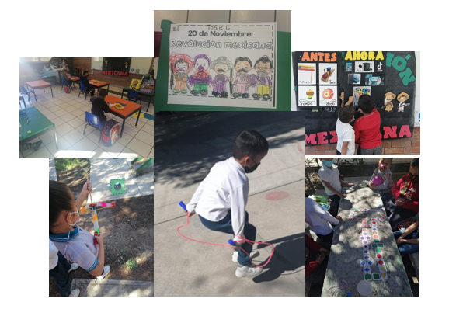

**La planeación fue adecuada a las necesidades y características del grupo y favoreció los aprendizajes esperados.** Estas primeras tres actividades considero que fueron las adecuadas para iniciar con el tema de la situación, mi principal intención fue recuperar aprendizajes previos y reconocer los personajes y lugares en donde ocurrió la revolución antes de entrar de lleno en la historia.

**Como fue mi intervención docente.** Mi intervención fue mejor a las primeras que realice, ya que tuve y mostré mas entusiasmo, lleve canciones, fui mas interactiva y me divertí jugando y aprendiendo con ellos.

**De que otra manera podría intervenir.** En prestar atención en cada alumno para incluirlos en las actividades, ya que en esta ocasión un alumno prefirió jugar a un juego tradicional por su parte, sin embargo, le vi gran interés y lo dejé realizar el juego como el deseara.

**Las consignas o indicaciones fueron claras.** Considero que cada consigna que di a los alumnos fue clara y directa, pues todo lo lograron realizar sin problema.

**Se interesaron en las actividades.** Se interesaron mucho en los juegos tradicionales, es por eso por lo que di un espacio mayor al considerado, ya que pude observar que era algo que estaban disfrutando mayormente y dejé abierta la posibilidad de jugar todos juntos por un momento.